Tuần: 33  Tiết: 73,74 | Ngày soạn: 25/4/2025  Ngày dạy: 28/4/2025
XÁC ĐỊNH TẦN SỐ, TẦN SỐ TƯƠNG ĐỐI, VẼ CÁC BIỂU ĐỒ BIỂU DIỄN BẰNG EXCEL (THTN)
I. MỤC TIÊU:
1. Kiến thức:
Học xong bài này, HS đạt các yêu cầu sau:
- Sử dụng phần mềm Excel để thiết lập bảng tần số, tần số tương đối và vẽ các biểu đồ biểu diễn các bảng thống kê.
2. Năng lực
Năng lực chung:
- Năng lực tự chủ và tự học trong tìm tòi khám phá
- Năng lực giao tiếp và hợp tác trong trình bày, thảo luận và làm việc nhóm
- Năng lực giải quyết vấn đề và sáng tạo trong thực hành, vận dụng.
Năng lực riêng: tư duy và lập luận toán học, giao tiếp toán học; mô hình hóa toán học; giải quyết vấn đề toán học.
- Tư duy và lập luận toán học: So sánh, phân tích dữ liệu, phân tích, lập luận để giải thích bảng tần số và tần số tương đối.
- Mô hình hóa toán học: mô tả các dữ kiện bài toán thực tế, giải quyết bài toán vẽ biểu đồ bằng Excel.
- Giải quyết vấn đề toán học: giải quyết được các bài toán lập bảng tần số và vẽ biểu đồ trên Excel.
- Giao tiếp toán học: đọc, hiểu thông tin toán học.
- Sử dụng công cụ, phương tiện học toán: sử dụng phần mềm Excel trên máy tính.
3. Phẩm chất
- Tích cực thực hiện nhiệm vụ khám phá, thực hành, vận dụng.
- Có tinh thần trách nhiệm trong việc thực hiện nhiệm vụ được giao.
- Khách quan, công bằng, đánh giá chính xác bài làm của nhóm mình và nhóm bạn.
- Tự tin trong việc tính toán; giải quyết bài tập chính xác.
II. THIẾT BỊ DẠY HỌC VÀ HỌC LIỆU
1 - GV: SGK, SGV, Tài liệu giảng dạy, giáo án PPT, PBT (ghi đề bài cho các hoạt động trên lớp), các hình ảnh liên quan đến nội dung bài học,...
2 - HS:
- SGK, SBT, vở ghi, giấy nháp, đồ dùng học tập (bút, thước...), bảng nhóm, bút viết bảng nhóm.
III. CHUỖI HOẠT ĐỘNG HỌC
A. HOẠT ĐỘNG KHỞI ĐỘNG (MỞ ĐẦU)
a) Mục tiêu: HS ôn tập lại một số kiến thức cơ bản liên quan đến tần số và biểu đồ.
b) Nội dung: HS thực hiện phiếu học tập số 1
c) Sản phẩm: HS trả lời câu hỏi và hoàn thiện các bài tập được giao.
d) Tổ chức thực hiện:
Bước 1: Chuyển giao nhiệm vụ:
- GV cho HS thực hiện cá nhân Phiếu học tập số 1.
PHIẾU HỌC TẬP SỐ 1
Hãy nối mỗi thông tin ở cột trái với thông tin tương ứng ở cột phải.
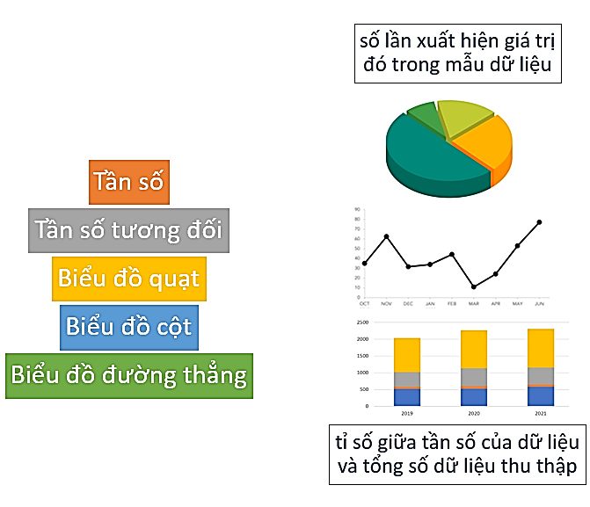
Bước 2: Thực hiện nhiệm vụ: HS quan sát và chú ý lắng nghe, thảo luận nhóm và thực hiện yêu cầu theo dẫn dắt của GV.
Bước 3: Báo cáo, thảo luận: GV gọi đại diện một số thành viên nhóm HS trả lời, HS khác nhận xét, bổ sung.
Gợi ý đáp án
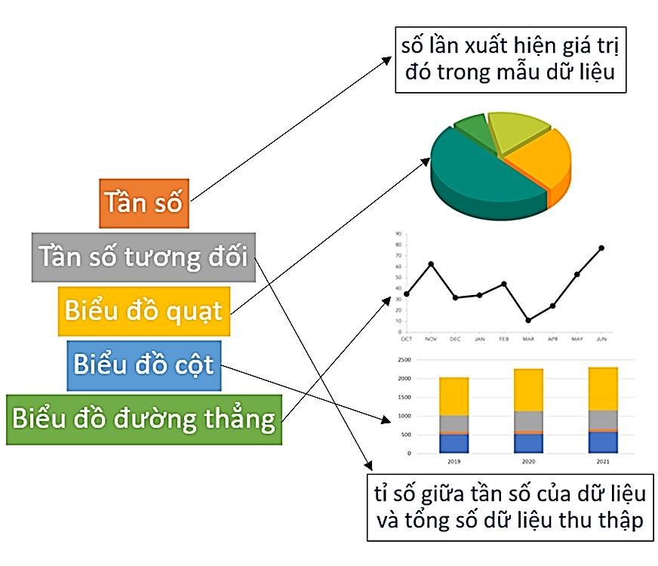
Bước 4: Kết luận, nhận định: GV ghi nhận câu trả lời của HS, trên cơ sở đó dẫn dắt HS vào tìm hiểu bài học mới: “Hôm nay, chúng ta sẽ khám phá cách để lập bảng tần số, bảng tần số tương đối và cách vẽ các biểu đồ tần số, tần số tương đối trên phần mềm Excel. Cách thực hiện ra sao và lợi ích khi học được cách làm như thế nào chúng ta cùng nhau tìm hiểu bài học ngày hôm nay”.
Xác định tần số, tần số tương đối, vẽ các biểu đồ biểu diễn bảng tần số, tần số tương đối bằng excel.
B. HÌNH THÀNH KIẾN THỨC MỚI
TIẾT 1: XÁC ĐỊNH TẦN SỐ, TẦN SỐ TƯƠNG ĐỐI VÀ BIỂU DIỄN BẰNG BIỂU ĐỒ
Hoạt động 1: Xác định tần số, tần số tương đối và biểu diễn bằng biểu đồ
a) Mục tiêu:
- HS lập được bảng tần số, bảng tần số tương đối cho dãy dữ liệu đã cho trên Excel và vẽ được biểu đồ biểu diễn phù hợp.
b) Nội dung:
- HS đọc SGK, nghe giảng, thực hiện các nhiệm vụ được giao, suy nghĩ trả lời câu hỏi, HS thực hiện Ví dụ 1 và thực hành 1.
c) Sản phẩm:
- HS hình thành được kiến thức bài học, câu trả lời của HS cho các câu hỏi Ví dụ 1 và thực hành 1.
- Lập được bảng và biểu đồ của học sinh trên Excel.
Xác định tần số, tần số tương đối và biểu diễn bằng biểu đồ
Để xác định tần số, tần số tương đối và biểu diễn bằng biểu đồ từ một dãy dữ liệu dạng liệt kê trong Excel, ta làm như sau:
Bước 1. Nhập dữ liệu dạng liệt kê vào một cột trong bảng tính
Bước 2. Tạo bảng dữ liệu bằng cách xác định vùng dữ liệu và đặt tên bảng dữ liệu
Bước 3. Sử dụng chức năng Pivot Table để tạo bằng tần số, tần số tương đối
Bước 4. Từ bảng tần số, tần số tương đối vẽ đồ thị biểu diễn.
Ví dụ 1: SGK-tr.120
Hướng dẫn giải (SGK-tr.120+121)
Thực hành 1
Bước 1. Nhập dữ liệu trên vào vùng dữ liệu A2 : A31, ô A1 là tên cột địa điểm đi dã ngoại.
Bước 2. Chọn Insert → Table, chọn vùng dữ liệu $$A$$1 : $$A$$31, tích vào ô My table has headers. Trong ô Table Name đặt tên cho bảng dữ liệu là Diadiemdidangoai.
Bước 3. Chọn Insert → Pivot Table.
• Trong ô Table Range điền tên bảng dữ liệu Diadiemdidangoai, chọn Existing Worksheet, trong ô Location chọn một vùng dữ liệu bất kì nào đó để đặt bảng kết quả, chẳng hạn ta chọn vùng C2 : C5 thì ô này sẽ hiện ra Sheet1!$$C$$2 : $$E$$5. Chọn OK.
• Trong bảng Pivot Table Field List, kéo thả trường kết quả vào 2 ô Rowlabels và Values, ta sẽ thu được bảng tần số.
• Để thu được tần số tương đối của các giá trị, trong ô E3 ta điền =$$D$$3/$$D$$6 và sao chép công thức đến hết ô E5, điền nội dung “Tần số tương đối” vào ô E2 và kiểm tra tổng tần số tương đối bằng cách điền =SUM(E3:E5) vào ô E6.
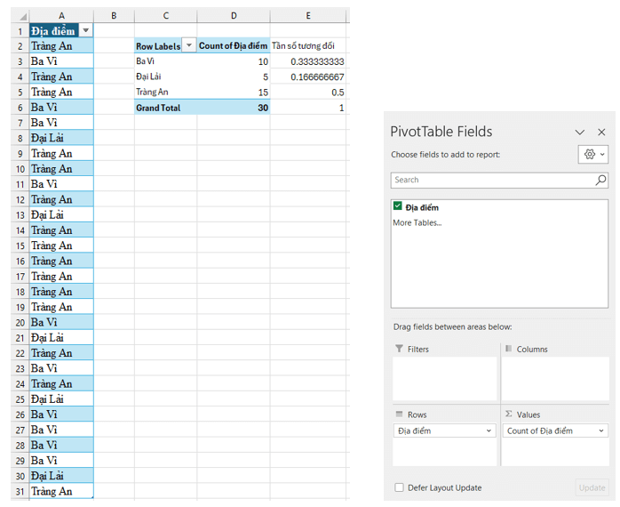
Bước 4. Để vẽ biểu đồ ta chọn vùng dữ liệu C3 : D5, sau đó ta chọn vào Insert chọn biểu đồ cột hoặc biểu đồ hình quạt tròn, điền đầy đủ các thông tin cần thiết để hoàn thiện biểu đồ. Kết quả thu được như sau:
Biểu đồ tần số:
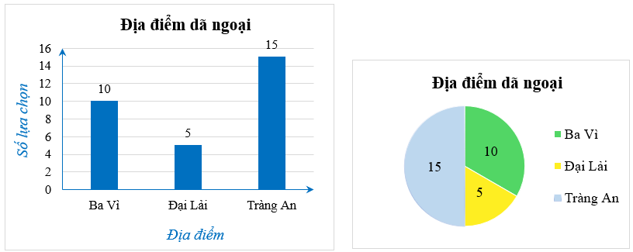
Biểu đồ tần số tương đối:
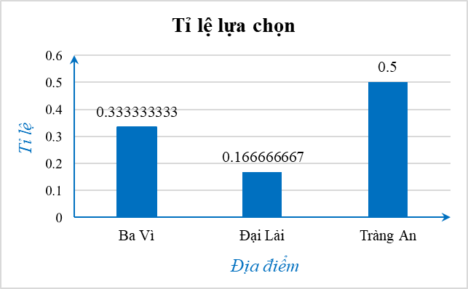
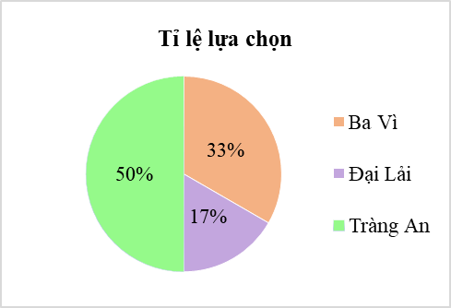
d) Tổ chức thực hiện:
Bước 1: Chuyển giao nhiệm vụ:
- GV cho HS đọc – hiểu các bước thực hiện trong Excel theo hướng dẫn của SGK.
- GV sử dụng máy tính và máy chiếu hướng dẫn HS các bước thiết lập bảng tần số tương đối và vẽ biểu đồ cho dãy dữ liệu trong Ví dụ 1.
+ GV hướng dẫn và giảng giải chi tiết cho HS thực hiện.
+ HS thực hiện đồng thời với các bước GV hướng dẫn.
- GV yêu cầu HS thực hiện theo nhóm 3-4HS phần Thực hành 1
Hỏi ý kiến của các bạn trong lớp về địa điểm đi dã ngoại với ba lựa chọn: Tràng An, Ba Vì, Đại Lải thu được kết quả sau:
Tràng An, Ba Vì, Tràng An, Tràng An, Ba Vì, Ba Vì, Đại Lải, Tràng An, Tràng An, Ba Vì, Tràng An, Đại Lải, Tràng An, Tràng An, Tràng An, Tràng An, Tràng An, Tràng An,
Ba Vì, Đại Lải, Tràng An, Ba Vì, Tràng An, Đại Lải, Ba Vì, Ba Vì, Ba Vì, Ba Vì, Đại Lải, Tràng An.
Sử dụng bảng tính Excel, hãy lập bảng tần số, bảng tần số tương đối cho dãy dữ liệu trên và vẽ các biểu đồ cột, biểu đồ hình quạt tròn biểu diễn chúng.
+ Các nhóm thực hiện và báo cáo kết quả lại cho GV.
+ GV nhận xét và chữa bài ngay trên máy chiếu.
Bước 2: Thực hiện nhiệm vụ:
- HĐ cá nhân: HS suy nghĩ, hoàn thành vở.
- HĐ cặp đôi, nhóm: các thành viên trao đổi, đóng góp ý kiến và thống nhất đáp án.
Cả lớp chú ý thực hiện các yêu cầu của GV, chú ý bài làm các bạn và nhận xét.
- GV: quan sát và trợ giúp HS.
Bước 3: Báo cáo, thảo luận:
- HS trả lời trình bày miệng/ trình bày bảng, cả lớp nhận xét, GV đánh giá, dẫn dắt, chốt lại kiến thức.
Bước 4: Kết luận, nhận định: GV tổng quát lưu ý lại kiến thức trọng tâm
+ Sử dụng phần mềm Excel để lập bảng tần số, bảng tần số tương đối và vẽ biểu đồ biểu diễn dãy dữ liệu đã cho.
TIẾT 2. VẼ CÁC BIỂU ĐỒ BIỂU DIỄN BẢNG TẦN SỐ,
TẦN SỐ TƯƠNG ĐỐI GHÉP NHÓM.
Hoạt động 2: Vẽ các biểu đồ biểu diễn bảng tần số, tần số tương đối ghép nhóm
a) Mục tiêu:
- HS vẽ được biểu đồ tần số tương đối ghép nhóm dạng cột và dạng đoạn thẳng.
- Sử dụng phần mềm Excel để lập bảng tần số, bảng tần số tương đối và vẽ biểu đồ biểu diễn dãy dữ liệu ghép nhóm đã cho.
b) Nội dung:
- HS đọc SGK, nghe giảng, thực hiện các nhiệm vụ được giao, suy nghĩ trả lời câu hỏi, thực hiện Ví dụ 2 và thực hành 2.
c) Sản phẩm:
- HS hình thành được kiến thức bài học, nêu lời giải cho các yêu cầu cho các Ví dụ 2 và thực hành 2.
- Vẽ được bảng và biểu đồ của học sinh trên Excel.
d) Tổ chức thực hiện:
Bước 1: Chuyển giao nhiệm vụ:
- GV cho HS đọc – hiểu các bước thực hiện trong Excel theo hướng dẫn của SGK.
- GV sử dụng máy tính và máy chiếu hướng dẫn HS các bước trong Ví dụ 2
+ GV hướng dẫn và giảng giải chi tiết cho HS thực hiện.
+ HS thực hiện đồng thời với các bước GV hướng dẫn.
- GV yêu cầu HS thực hiện theo nhóm 3-4HS phần Thực hành 2
Bước 2: Thực hiện nhiệm vụ:
- HĐ cá nhân: HS suy nghĩ, hoàn thành vở.
- HĐ cặp đôi, nhóm: các thành viên trao đổi, đóng góp ý kiến và thống nhất đáp án.
Cả lớp chú ý thực hiện các yêu cầu của GV, chú ý bài làm các bạn và nhận xét.
- GV: quan sát và trợ giúp HS.
Bước 3: Báo cáo, thảo luận:
- HS trả lời trình bày miệng/ trình bày bảng, cả lớp nhận xét, GV đánh giá, dẫn dắt, chốt lại kiến thức.
Bước 4: Kết luận, nhận định: GV tổng quát lưu ý lại kiến thức trọng tâm

Tuần: 33  Tiết: 75,75 | Ngày soạn: 26/4/2025  Ngày dạy: 2/5/2025
Bài 25. PHÉP THỬ NGẪU NHIÊN VÀ KHÔNG GIAN MẪU

MỤC TIÊU Sau khi học xong bài này học sinh có khả năng:

Về kiến thức, kĩ năng
    - Nhận biết phép thử ngẫu nhiên và không gian mẫu của phép thử.
    - Mô tả được không gian mẫu của phép thử và tính được số phần tử của không gian mẫu.

ề năng lực
- Rèn luyện năng lực toán học, đặc biệt là năng lực mô hình hóa toán học, năng lực tư duy và lập luận toán học.
- Góp phần phát triển các năng lực chung như năng lực giao tiếp và hợp tác (qua việc thực hiện hoạt động nhóm,…), năng lực thuyết trình, báo cáo (khi trình bày kết quả của nhóm), năng lực tự chủ và tự học (khi đọc phần Tìm tòi – Khám phá, làm bài tập ở nhà),…

Về phẩm chất
    - Bồi dưỡng ý thức học tập hứng thú và nghiêm túc; khả năng làm việc theo nhóm.
    - Góp phần giúp HS rèn luyện và phát triển các phẩm chất tốt đẹp (yêu nước, nhân ái, chăm chỉ, trung thực, trách nhiệm):
+ Tích cực phát biểu, xây dựng bài và tham gia các hoạt động nhóm;
+ Có ý thức tích cực tìm tòi, sáng tạo trong học tập; phát huy điểm mạnh, khắc phục các điểm yếu của bản thân;

THIẾT BỊ DẠY HỌC VÀ HỌC LIỆU

Giáo viên: Giáo án, bảng phụ, máy chiếu (Tivi),…

Học sinh: SGK, vở ghi, dụng cụ học tập.

CHUỖI HOẠT ĐỘNG HỌC
Bài học này dạy trong 2 tiết:
+ Tiết 1: Phép thử ngẫu nhiên và không gian mẫu.
+ Tiết 2: Luyện tập và vận dụng cuối bài học.

Tiết 1. PHÉP THỬ NGẪU NHIÊN VÀ KHÔNG GIAN MẪU
1. HOẠT ĐỘNG 1. KHỞI ĐỘNG (Hoạt động khởi động này chung cho cả bài) (5 phút)
a) Mục tiêu: Gợi động cơ, tạo tình huống xuất hiện khái niệm phép thử và không gian mẫu của phép thử.
+ Giúp HS làm quen với phép thử và không gian mẫu.
+ Góp phần phát triển năng lực giao tiếp toán học.
b) Nội dung: HS đọc và suy nghĩ về tình huống mở đầu trong SGK.
c) Sản phẩm: Câu trả lời của HS.
d) Tổ chức thực hiện: HS làm việc cá nhân, dưới sự hướng dẫn của GV.
- GV tổ chức cho HS đọc và suy nghĩ về tình huống mở đầu. GV có thể tạo trò chơi tương tự như ví dụ mở đầu, chẳng hạn như bốc thăm may mắn cho 4 bạn được điểm cao nhất trong bài kiểm tra gần nhất.
Một cửa hàng muốn tặng quà cho hai trong bốn khách hàng có lượng mua nhiều nhất trong tháng bằng cách rút thăm ngẫu nhiên. Việc rút thăm được tiến hành như sau: Nhân viên viết tên bốn khách hàng đó vào 4 lá phiếu để vào trong một chiếc hộp. Lá phiếu rút ra không trả lại vào hộp. Sau đó, nhân viên tiếp túc rút ngẫu nhiên một lá phiếu từ ba lá phiếu còn lại. Hai khách hàng có tên trong hai lá phiếu được rút ra là hai khách hàng được tặng quà. Hỏi có bao nhiêu kết quả có thể xảy ra?
- Đặt vấn đề:

GV có thể gợi vấn đề như sau: Muốn xác định xem có bao nhiêu kết quả có thể xảy ra trong trò chơi rút thăm ngẫu nhiên này, ta sẽ tìm hiểu bài học hôm nay về phép thử ngẫu nhiên và không gian mẫu
2. HOẠT ĐỘNG 2. HÌNH THÀNH KIẾN THỨC (20 phút)
a) Mục tiêu: Nhận biết được phép thử ngẫu nhiên và không gian mẫu, mô tả không gian mẫu của một phép thử cho trước.

+ Góp phần phát triển năng lực tư duy và lập luận toán học
+ Mục đích của phần này là dẫn dắt đến khái niệm phép thử là số xuất hiện ở trên hình quạt khi tấm bìa dừng lại.
+ Góp phần phát triển năng lực giao tiếp toán học, năng lực tư duy và lập luận toán học, năng lực giải quyết vấn đề toán học.
b) Nội dung: cần ghi nhớ: Phép thử ngẫu nhiên và không gian mẫu.
c) Sản phẩm: Câu trả lời của HĐ1 và Ví dụ 1
d) Tổ chức thực hiện:
* Giao nhiệm vụ học tập
- GV tổ chức cho HS thực hiện cá nhân phần HĐ trong SGK.
* Thực hiện nhiệm vụ
- HS hoạt động cá nhân để thực hiện yêu cầu của phần HĐ.
$a)$Trước khi rút thăm không thể nói trước hai khách hàng nào được chọn
b) Ta liệt kê được tất cả các kết quả có thể của phép thử bằng cách lập bảng sau:
Lần 2  Lần 1 | 1 | 2 | 3
1 | (1, 1) | (1, 2) | (1, 3)
2 | (2, 1) | (2, 2) | (2, 3)
3 | (3, 1) | (3, 2) | (3, 3)
Mỗi ô là một kết quả có thể. Không gian mẫu là tập hợp 9 ô của bảng trên. Do đó không gian mẫu của phép thử là Ω = {(1, 1); (1, 2); (1, 3); (2, 1); (2,2); (2, 3); (3, 1); (3, 2); (3, 3)}.
Vậy không gian mẫu có 9 phần tử
* Báo cáo, thảo luận
- HS suy nghĩ trả lời các câu hỏi của GV.
- HS cả lớp quan sát nhận xét câu trả lời của bạn.
* Kết luận, nhận định
- GV theo dõi, hướng dẫn, giúp đỡ HS thực hiện nhiệm vụ và dẫn dắt vào nội dung bài học.
- Sau khi HS thực hiện xong HĐ1, GV sẽ giới thiệu cho HS khái niệm phép thử ngẫu nhiên và không gian mẫu của phép thử
Tổng quát:
Phép thử ngẫu nhiên (phép thử): Là Hành động (thực nghiệm) mà kq không thể biết trước được, nhưng có thể liệt kê được tất cả các kết quả.
Không gian mẫu: Là Tập hợp tất cả các phép thử có thể xảy ra
Ví dụ 1.
* Giao nhiệm vụ học tập
- GV tổ chức cho HS thực hiện cá nhân phần VD1 trong SGK.
* Thực hiện nhiệm vụ
- HS hoạt động cá nhân để tiếp thu kiến thức của VD1
a) Phép thử là: bạn Lan gieo một con xúc xắc và bạn Hòa gieo một đồng xu.
Kết quả của phép thử là: Số chấm xuất hiện trên con xúc xắc; mặt xuất hiện của đồng xu. (mặt sấp (S), mặt ngửa (N)).
b) Liệt kê được tất cả các kết quả của phép thử trong bảng sau:
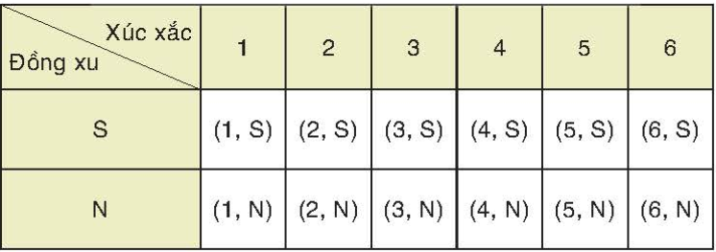
Mỗi ô là một kết quả có thể.
Không gian mẫu của phép thử là Ω = {(1,S); (2,S); (3,S); (4,S); (5,S); (6,S); (1,N); (2,N); (3,N); (4,N); (5,N); (6,N)}
Vậy không gian mẫu có 12 phần tử.
* Báo cáo, thảo luận
- HS suy nghĩ trả lời các câu hỏi của GV.
- HS cả lớp quan sát nhận xét câu trả lời của bạn.
* Kết luận, nhận định
Gv chốt đáp án
3. Hoạt động 3: Luyện tập (18 phút)
a) Mục tiêu:. Xác định được phép thử và không gian mẫu của phép thử
b) Nội dung: Luyện tập 1, Ví dụ 2
c) Sản phẩm: Giải được các luyện tập 1 và VD2.
d) Tổ chức thực hiện:
Luyện tập
* Giao nhiệm vụ học tập
- GV tổ chức cho HS thực hiện cá nhân phần LT1 trong SGK.
* Thực hiện nhiệm vụ
- HS hoạt động cá nhân để thực hiện LT1
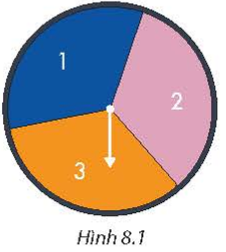
- Phép thử là: Quay tấm bìa liên tiếp hai lần.
Kết quả của phép thử là: Mũi tên chỉ vào ô ghi số trên hình quạt
b) Mỗi ô là một kết quả có thể.
Không gian mẫu của phép thử là Ω = {(1,1); (2,1); (3,1); (1,2); (2,2); (3,2); (1,3); (2,3); (3,3)}
Vậy không gian mẫu có 9 phần tử.
* Báo cáo, thảo luận
- HS suy nghĩ trả lời các câu hỏi của GV.
- HS cả lớp quan sát nhận xét câu trả lời của bạn.
* Kết luận, nhận định
Ví dụ 2.
* Giao nhiệm vụ học tập
- GV tổ chức cho HS thực hiện cá nhân phần VD2 trong SGK.
* Thực hiện nhiệm vụ
- HS hoạt động cá nhân để tiếp thu kiến thức của VD2
- Phép thử là: Lấy ngẫu nhiên lần lượt hai quả bóng từ hộp. Quả bóng được lấy ra lần đầu không được trả lại vào hộp.
Kết quả của phép thử là: Số ghi trên 2 quả bóng được lấy ra kí hiệu là (a,b). Vì quả bóng lấy ra lần đầu không trả lại hộp nên a ≠ b)
b) Liệt kê được tất cả các kết quả của phép thử trong bảng sau:
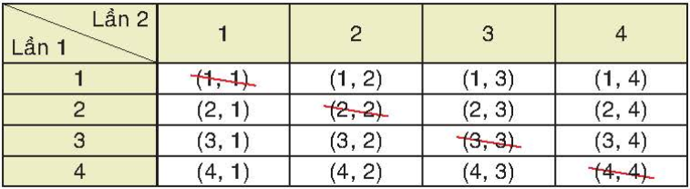
* Báo cáo, thảo luận
- HS suy nghĩ trả lời các câu hỏi của GV.
- HS cả lớp quan sát nhận xét câu trả lời của bạn.
* Kết luận, nhận định
GV chốt đáp án
Hướng dẫn tự học ở nhà (2 phút)
GV tổng kết lại nội dung bài học và dặn dò công việc ở nhà cho HS (2 phút)
- GV tổng kết lại các kiến thức trọng tâm của bài học.
- Nhắc HS ôn tập các nội dung đã học: phép thử ngẫu nhiên và không gian mẫu của phép thử.
- Nhắc HS đọc trước bài chuẩn bị cho tiết học sau
Tiết 2. LUYỆN TẬP VÀ VẬN DỤNG CUỐI BÀI HỌC
HOẠT ĐỘNG 1. LUYỆN TẬP (7 phút)
a) Mục tiêu: Củng cố khái niệm phép thử ngẫu nhiên và không gian mẫu.
b) Nội dung: HS thực hiện Luyện tập 2
c) Sản phẩm: Lời giải của bài tập.
d) Tổ chức thực hiện: HS hoạt động cá nhân và nhóm, dưới sự hướng dẫn của GV.
Luyện tập 2
* Giao nhiệm vụ học tập
- GV tổ chức cho HS thực hiện phần LT2 trong SGK.
* Thực hiện nhiệm vụ
- HS hoạt động nhóm để thực hiện LT2
- Phép thử là: Rút ngẫu nhiên lần lượt hai phiếu từ hộp. Phiếu được rút ra lần đầu không được trả lại vào hộp.
Kết quả của phép thử là: Tên khách hàng được ghi trên 2 phiếu được lấy ra kí hiệu là (x,y). Vì phiếu lấy ra lần đầu không trả lại hộp nên x ≠ y)
b) Liệt kê được tất cả các kết quả của phép thử trong bảng sau:
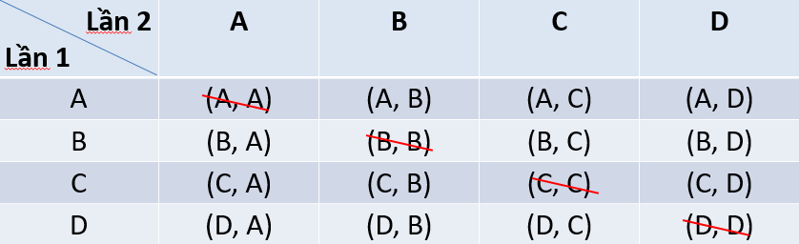
Mỗi ô là một kết quả có thể, vì x ≠ y nên ta loại các cặp (A,A); (B,B); (C,C); (D,D)
Không gian mẫu của phép thử là Ω = {(B,A); (C,A); (D,A); (A,B); (C,B); (D,B); (A,C); (B,C); (D,C); (A,D); (B,D); (C,D)}
Vậy không gian mẫu có 12 phần tử
* Báo cáo, thảo luận
- HS suy nghĩ trả lời các câu hỏi của GV.
- HS cả lớp quan sát nhận xét câu trả lời của bạn.
* Kết luận, nhận định
Các HS khác theo dõi bài làm, nhận xét và góp ý; GV tổng kết
2. HOẠT ĐỘNG 2. VẬN DỤNG (8 phút)
a) Mục tiêu: Vận dụng khái niệm phép thử ngẫu nhiên và không gian mẫu vào một số tình huống thực tiễn.
b) Nội dung: HS thực hiện phần Vận dụng
c) Sản phẩm: Trả lời được các vận dụng
d) Tổ chức thực hiện: HS hoạt động nhóm, dưới sự hướng dẫn của GV.
Vận dụng
* Giao nhiệm vụ học tập
- GV tổ chức cho HS thực hiện phần vận dụng trong SGK.
* Thực hiện nhiệm vụ
- HS hoạt động nhóm để thực hiện Vận dụng
Gợi ý: Về kiểu gene, có hai kiểu gene ứng với màu hạt của cây con là AA, Aa.
Về kiểu hình, có bốn kiểu hình ứng với hình dạng của cây con là BB, Bb, bB, bb
Liệt kê được tất cả các kết quả có thể của phép thử bằng cách lập bảng theo mẫu sau:
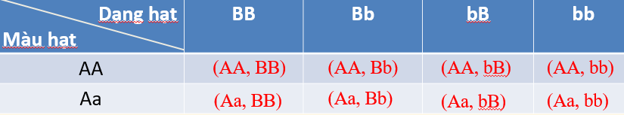
* Báo cáo, thảo luận
- HS suy nghĩ trả lời các câu hỏi của GV.
- HS cả lớp quan sát nhận xét câu trả lời của bạn.
* Kết luận, nhận định
Các HS khác theo dõi bài làm, nhận xét và góp ý; GV tổng kết.
3. HOẠT ĐỘNG 3. LUYỆN TẬP CỦNG CỐ KIẾN THỨC (28 phút)
a) Mục tiêu: Củng cố khái niệm phép thử ngẫu nhiên và không gian mẫu.
b) Nội dung: HS thực hiện các bài tập cuối bài.
c) Sản phẩm: Lời giải của bài tập.
d) Tổ chức thực hiện: HS hoạt động cá nhân và nhóm, dưới sự hướng dẫn của GV.
* Giao nhiệm vụ học tập
HS hoạt động cá nhân Bài 8.1
* Thực hiện nhiệm vụ
- HS thực hiện bài
Bài 8.1
- Phép thử: chọn ngẫu nhiên một gia đình có 2 con.
Kết quả của phép thử: giới tính của hai con trong gia đình
b) Không gian mẫu của phép thử: (nam, nữ); (nam; nam); (nữ, nữ)
Không gian mẫu có 4 phần tử.
* Báo cáo, thảo luận
- HS trả lời các câu hỏi a,b.
- HS cả lớp quan sát nhận xét câu trả lời của bạn.
* Kết luận, nhận định
Các HS khác theo dõi bài làm, nhận xét và góp ý; GV tổng kết.
* Giao nhiệm vụ học tập
HS hoạt động cá nhân Bài 8.2
* Thực hiện nhiệm vụ
- HS thực hiện bài
Bài 8.2
- Phép thử: Rút ngẫu nhiên lần lượt hai tấm thẻ từ hộp, tấm thẻ rút ra lần đầu không trả lại vào hộp.
Kết quả của phép thử: hai tấm thẻ ghi một trong các số 1;2;3;4;5
b) Không gian mẫu của phép thử
Thẻ số | 1 | 2 | 3 | 4 | 5
1 | 1;1 | 1;2 | 1;3 | 1;4 | 1;5
2 | 2;1 | 2;2 | 2;3 | 2;4 | 2;5
3 | 3;1 | 3;2 | 3;3 | 3;4 | 3;5
4 | 4;1 | 4;2 | 4;3 | 4;4 | 4;5
5 | 5;1 | 5;2 | 5;3 | 5;4 | 5;5
* Báo cáo, thảo luận
- HS trả lời các câu hỏi a,b.
- HS cả lớp quan sát nhận xét câu trả lời của bạn.
* Kết luận, nhận định
Các HS khác theo dõi bài làm, nhận xét và góp ý; GV tổng kết
* Giao nhiệm vụ học tập
HS hoạt động nhóm Bài 8.3
* Thực hiện nhiệm vụ
- HS thực hiện bài
Vậy Không gian mẫu là Ω ={(1,2); (1,3); (1,4); (1, 5); (2, 1); (2, 3); (2, 4); (2, 5); (3, 1); (3, 2)
(3, 4); (3, 5); (4, 1); (4, 2), (4, 3); (4, 5); (5, 1); (5, 2); (5, 3); (5, 4)}.
Không gian mẫu có 20 phần tử.
Bài 8.3
- Phép thử: chọn ngẫu nhiên một học sinh từ mỗi nhóm I và II.
Kết quả của phép thử: Chọn được một bạn từ mỗi nhóm I và II
b) Không gian mẫu của phép thử được liệt kê theo bảng
 | Huy | Sơn | Tùng
Hồng | Hồng, Huy | Hồng, Sơn | Hồng, Tùng
Phương | Phương, Huy | Phương, Sơn | Phương, Tùng
Linh | Linh, Huy | Linh, Sơn | Linh, Tùng
Vậy Không gian mẫu:{(Huy, Hồng); (Huy, Phương); (Huy, Linh); (Sơn, Hồng); (Sơn, Phương); (Sơn, Linh); (Tùng, Hồng); (Tùng, Phương); (Tùng, Linh)}.
Không gian mẫu có 9 phần tử.
* Báo cáo, thảo luận
- HS trả lời các câu hỏi a,b.
- HS cả lớp quan sát nhận xét câu trả lời của bạn.
* Kết luận, nhận định
Các HS khác theo dõi bài làm, nhận xét và góp ý; GV tổng kết.
* Giao nhiệm vụ học tập
HS hoạt động cá nhân Bài 8.4
Bài 8.4
- Phép thử: xếp ngẫu nhiên ba bạn Mai, Việt, Lan trên một chiếc ghế dài.
Kết quả của phép thử: Vị trí ngồi của các bạn trên ghế
b) Không gian mẫu của phép thử
Không gian mẫu: {(Mai, Việt, Lan); (Mai, Lan, Việt); (Việt, Mai, Lan); (Việt, Lan, Mai); (Lan, Mai, Việt); (Lan, Việt, Mai)}.
Không gian mẫu có 6 phần tử.
* Thực hiện nhiệm vụ
- HS thực hiện bài
* Báo cáo, thảo luận
- HS trả lời các câu hỏi a,b.
- HS cả lớp quan sát nhận xét câu trả lời của bạn.
* Kết luận, nhận định
Các HS khác theo dõi bài làm, nhận xét và góp ý; GV tổng kết
Hướng dẫn tự học ở nhà (2 phút)
- Ôn tập lý thuyết trọng tâm và các bài tập đã học trang 59
Nhắc HS đọc trước bài mới chuẩn bị cho tiết học sau: Bài 26. Xác suất của biến cố liên quan đến phép thử.

